**Załącznik nr 2 do umowy**

**SZCZEGÓŁOWY OPIS PRZEDMIOTU ZAMÓWIENIA**

**ZADANIE NR 3 - Dostawa pasów białych bez koalicyjki**

Przedmiotem zamówienia jest dostawa pasów białych bez koalicyjki, wykonanych ze skóry bydlęcej blankowej w kolorze białym.

Dostawy realizowane będą sukcesywnie w okresie 18 miesięcy od daty zawarcia umowy na podstawie szczegółowych zamówień przesyłanych Wykonawcy na adres e-mail lub na numer faxu.

Pas zapinany jest na klamrę z dwoma trzpieniami i knopik.

Do pasa przyszyta jest klapka pod klamrę.

Spód pasa na odcinku ozdobnego przeszycia podklejony jest podszewka skórzana bydlęcą z licem naturalnym w kolorze naturalnym.

W pasie są rozmieszczone symetrycznie otwory w celu zapinania klamry i knopika.

Na pas nałożona jest skórzana przesuwka.

***Specyfikacja materiałowa pasa***

Skóra bydlęca blankowa o ścisłej strukturze i grubości 3,0 - 4,0 mm w kolorze białym

Podszewka bydlęca z licem naturalnym w kolorze naturalnym.

Klamra niklowana z dwoma trzpieniami niklowana

Knopik z podkładka niklowany

**Preferowany wygląd zewnętrzny**

Pas biały bez koalicyjki powinien być wykonany estetycznie.

Powierzchnia lica powinna być dobrze wykończona, a skóra tak wygarbowana aby na próbce zgiętej   
o kąt 180 stopni na wałku o średnicy 8 mm nie występowały pęknięcia lica.

Powierzchnia pasa powinna być jednolita pod względem jakości, bez dziur, przecięć, zadrapań, rozdarć, plam, zabrudzeń i załamań. Kolor pasa powinien być jednolity, bez śladów zmatowień i smug. Knopik powinien być tak zanitowany, aby jego wyrwanie podczas odpinania pasa było niemożliwe. Szycie pasa powinno być równe bez przepuszczeń, przerwań nici, a ściegi bez miejscowych skupień.

Nie dopuszcza się sztukowania elementów.

Pas biały bez koalicyjki produkowany jest wyłącznie w pierwszym stopniu jakości.

***Klasyfikacja wielko*ś*ci***

dla rozmiaru nr 1 – długość 1150 mm +/- 15 mm

dla rozmiaru nr 2 – długość 1250 mm +/- 15 mm

dla rozmiaru nr 3 – długość 1350 mm +/- 15 mm

dla rozmiaru nr 4 – długość 1450 mm +/- 15 mm

**Błędy dopuszczalne**

Dopuszczalne błędy skóry blankowej:

- występowanie na licu blizn, zanieczyszczeń,

- nieznaczne odchylenia odcieni,

- niewyczuwalna jarzmowatość,

Dopuszczalne błędy konfekcyjne:

- powtórzenie ściegu w przypadku zerwania nici,

**BŁĘDY NIEDOPUSZCZALNE**

Błędy niedopuszczalne skóry blankowej:

- niedogarbowanie,

- nietrwałość apretury,

- nietrwałość powłoki kryjącej,

- rozwarstwienie skóry,

- pękanie lica,

- łamliwość

- poprzeczne zacięcia,

- przetłuszczanie się skóry,

Niedopuszczalne błędy części metalowych:

- skaleczenia,

- wgniecenia,

- korozja,

- ostre krawędzie,

**Niedopuszczalne błędy konfekcyjne:**

- brak ciągłości ściegu w szwach,

- nieprawidłowy przeplot ściegu,

Pas nie powinien ulec samoistnemu uszkodzeniu w czasie prawidłowej eksploatacji i przechowywania.

Na dostarczony asortyment Wykonawca udzieli gwarancji na okres minimum 12 miesięcy licząc od dnia przyjęcia do magazynu, pod warunkiem przestrzegania zasad eksploatacji, konserwacji i przechowywania.

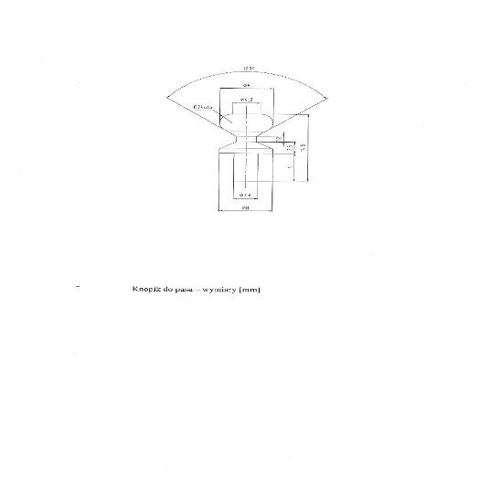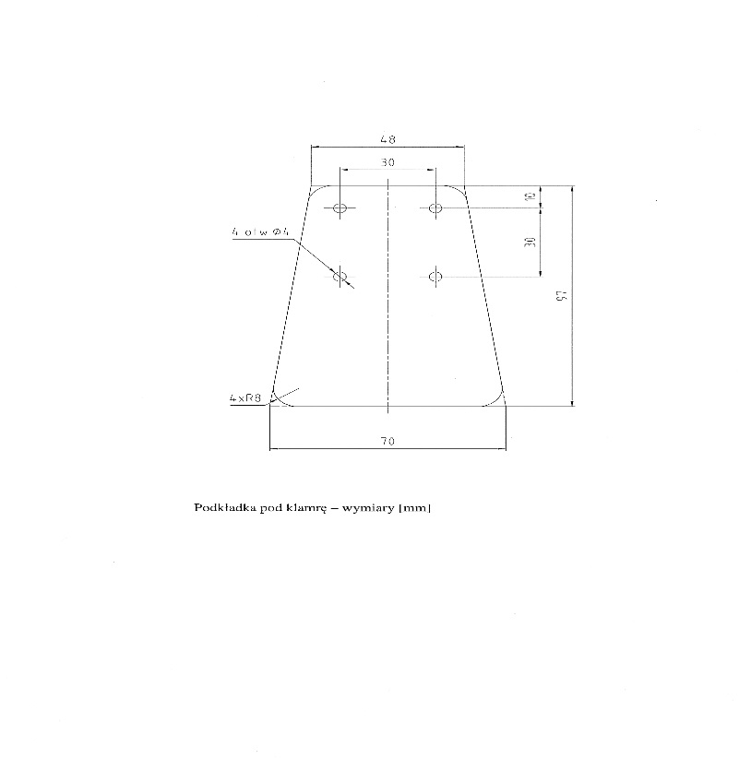

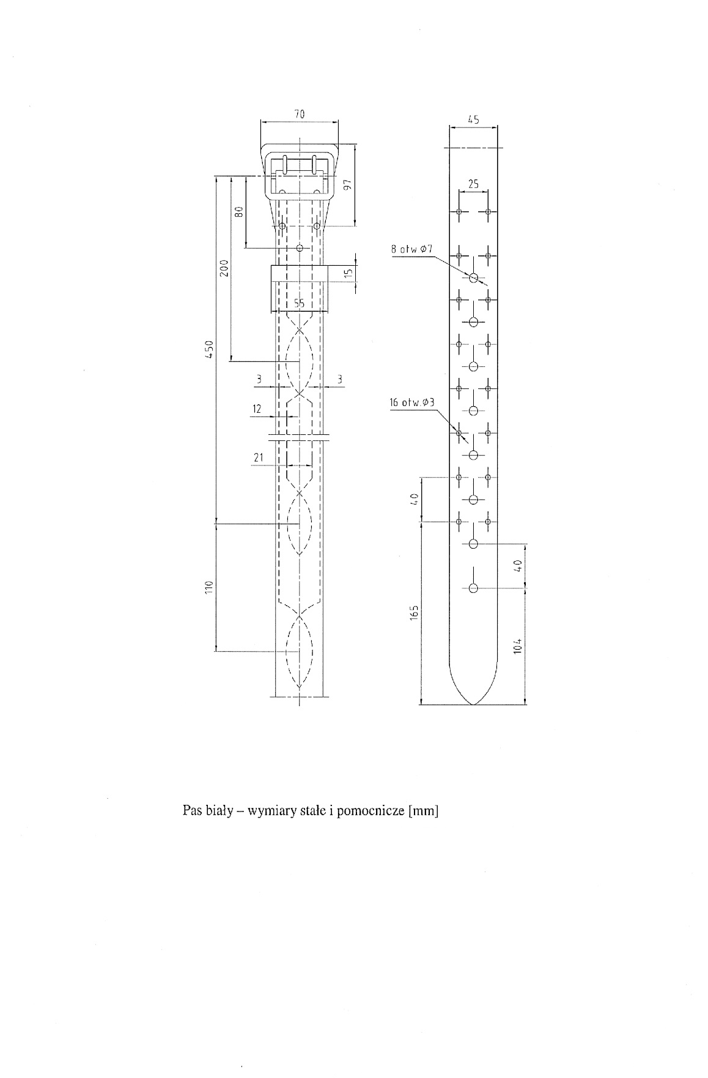

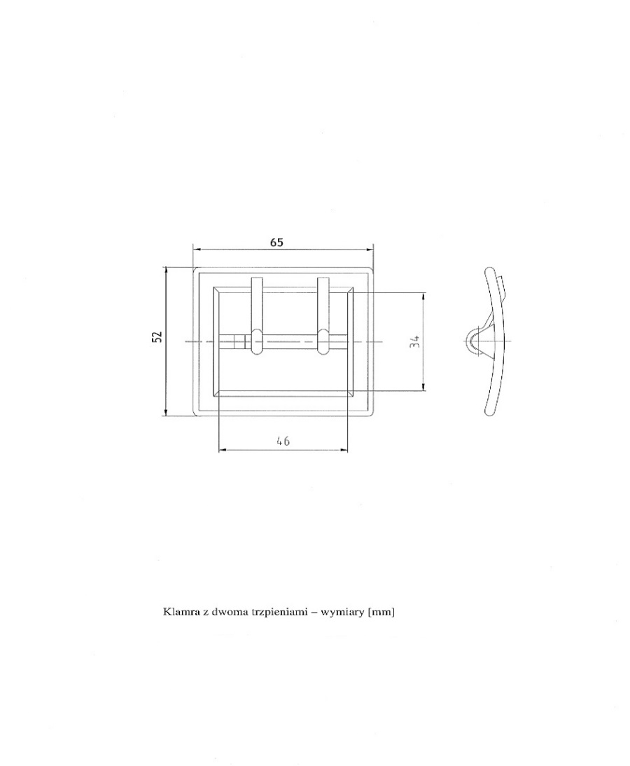

..................................................................

( pieczęć i podpis/y osób/osoby uprawnionej/ych

do reprezentowania wykonawcy)